Evidencia de desempeño: GA7-220501096-AA5-EV01 diseño y desarrollo de servicios web-proyecto

KAREN LIZETH AGUILAR REYES

CRISTIAN CAMILO JARAMILLO VASQUEZ

FREDY ALEXANDER SANDOVAL FUQUENE

Análisis y Desarrollo de Software

Ficha: 2834870

SERVICIO NACIONAL DE APRENDIZAJE – SENA

20/03/2025

Introducción .

* Objetivo general y especifico
* Requerimientos funcionales y no funcionales
* Imágenes con el respectivo trabajo realizado
* Repositorio
* Conclusión

**Objetivo del Proyecto. (General)**

Analizar, diseñar y desarrollar una página web que permita realizar ventas de los accesorios de la empresa “Accesorios Gamer Wz”

**Objetivo específico.**

Crear una página web de una tienda virtual que permita a los usuarios buscar, seleccionar y comprar productos de manera segura y eficiente, con una experiencia de usuario intuitiva y un proceso de pago optimizado, integrando métodos de pago seguros y un sistema de gestión de inventario optimizado.

**Requerimientos Funcionales.**

❖ Al iniciar la página te da un mensaje de bienvenida y te guía a la presentación de la tienda.

❖ Al entrar a la página no tienes que introducir datos ni nada de eso para mirar el catálogo, si quieres hacer una compra ahí si tendrás que introducir nombre , identificación, método de pago.

❖ Registro de clientes que realizan las compras.

❖ Presentar los productos del almacén para la venta.

❖ Mostrar los precios y descuentos de los productos a la venta.

❖ Realizar recibo una vez la compra sea realizada y enviarlo al correo.

**REQUERIMIENTOS NO FUNCIONALES.**

• El Requisito más importante que el sistema va a poseer es la estabilidad, si el producto corre riesgo o daño, ¿Qué seguridad tenemos para el cliente? Una buena característica entonces será asegurar la integridad de los datos de extremo a extremo.

• Debido a que se ignora la capacidad del cómputo de algunos usuarios se requieren de otro factor : Eficiencia para no malgastar recursos, en el caso de poseer un dispositivo lento.

• La página estará disponible para todos los dispositivos, Android, IOS, Pc

• La página no debe ser lenta, así que cualquier dispositivo puede entrar en ella.

• Los datos personales estarán sellados de extremo a extremo, así que los clientes no tienen de que preocuparse, toda la información está segura

• La página estará abierta las 24 horas del día, solo cerrará los días de mantenimiento, pero se anunciará

En esta primera imagen muestro el inicio del código como tal del formulario y como estaba empezando con la parte del diseño

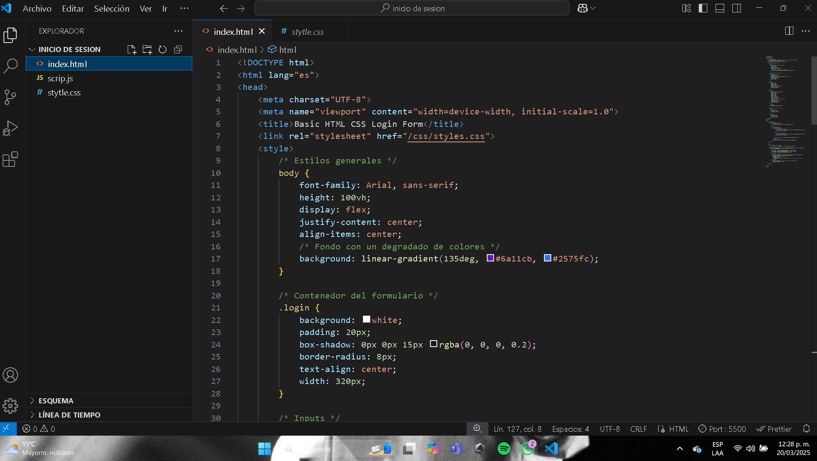

En esta segunda imagen muestro como voy terminando la parte del CSS y como va todo el formulario.

Esta es la estructura del HTML como tal del formulario de inicio de sesión.

En esta imagen ya tenia como tal el código para que este formulario me diera una autenticación y que el formulario sea responsivo.

En estas imágenes demuestro que el formulario me esta dando la respectiva autenticación y que si inicio con el usuario que no es me muestra el error, y ya en la segunda imagen inserto los respectivos datos correctos y ahí si inicia sesión como tal.

Repositorio.

https://github.com/jara-320/Autenticacion-formulario?tab=readme-ov-file#autenticacion-formulario

Conclusión.

En este trabajo realizo e inserto las imágenes correspondientes sobre el inicio de sesión correspondiente a el formulario, en donde muestro la codificación y la funcionalidad , en donde muestra error si se meten datos erróneos y también donde se insertan los datos correctos.